Программа индивидуальной работы
со слабоуспевающими учащимися 4 класса
на 2022-2023 учебный год

учитель начальных классов Абулова А.А.

Пояснительная записка

Одной из главных проблем, которую приходится решать педагогам наших школ, - это работа со слабоуспевающими учащимися.
Слабоуспевающими принято считать учащихся, которые имеют слабые умственные способности и слабые учебные умения и навыки, низкий уровень памяти или те, у которых отсутствуют действенные мотивы учения. Не секрет, что количество таких учащихся в школах составляет примерно 10-15 %. Чтобы данная категория учащихся не перешла в разряд неуспевающих, необходима систематизированная работа со слабоуспевающими учащимися всех служб образовательного учреждения.
Основная проблема – это несоответствие структуры образовательного пространства массовой школы, традиционных форм образования и особенностей личности каждого ребенка с затруднениями в обучении или связанных с состоянием здоровья, занятиями спортом, какими либо видами художественного творчества, неблагоприятной обстановкой в семье. На фоне школьных неудач, постоянного неуспеха познавательная потребность очень скоро исчезает, порой безвозвратно, а учебная мотивация так и не возникает. Поэтому необходима специальная «поддерживающая» работа, помогающая детям, испытывающим трудности в обучении, успешно осваивать учебный материал, получая постоянное внимание со стороны учителя. Необходимы дополнительные упражнения, в которые включена продуманная система помощи ребенку, заключающаяся в серии «подсказок», в основе которых лежит последовательность операций, необходимых для успешного обучения. Кроме того, этим детям необходимо большее количество времени на отработку приемов и навыков.
Цели:
- обеспечивать выполнение всеобуча;
- повышать уровень обученности и качества обучения отдельных учеников.
Задачи:
- формировать ответственное отношение учащихся к учебному труду;
- повышать ответственность родителей за обучение детей;
- формировать комплексную систему работы со слабоуспевающими учащимися;
- создавать условия для успешного индивидуального развития ребенка;
-создавать ситуацию успеха, наиболее эффективного стимула познавательной деятельности;
- пробуждать природную любознательность;
- вовлекать учащихся в совместный поиск форм работы, видов деятельности;
- создавать максимально благоприятные взаимоотношения учителя и учащихся со слабым учеником.
Учащихся:
- получение знаний за курс 4 класса;
- выбор форм получения знаний.
Родителей:
- в создании наиболее комфортных условий обучения своего ребенка;
- в стабилизации отношений в семье, в смягчении конфликтных ситуаций в школе.
Школы:
- решение социально-педагогических и психологических проблем детей.

Принципы построения - приоритет индивидуальности.

Принципы реализации - создание условий для реализации индивидуальных особенностей и возможностей личности;
- выстраивания ребенком совместно с взрослыми индивидуального пути развития.

Педагогические технологии, используемые при работе:
- индивидуализация образовательного процесса;
- обучение навыкам самообразовательной и поисковой деятельности;
- диалоговая форма обучения;
- игровые формы;
- памятки, карточки, творческие задания.

Планирование различных видов дифференцированной помощи:
1. Указание типа задачи, правила, на которое опирается задание.
2. Дополнение к заданию (рисунок, схема, чертеж, инструкция и т.д.)
3. Запись условия в виде значков, матриц, таблиц, схем.
4. Указание алгоритма решения или выполнения задания.
5. Указание аналогичной задачи, решенной ранее.
6. Объяснение хода выполнения подобного задания.
7. Предложение выполнить вспомогательное задание, наводящее на решение основного задания.
8. Указание причинно-следственных связей, необходимых для решения задачи, выполнения задания.
9. Выдача ответа или результата выполнения задания.
10. Расчленение сложного задания на элементарные составные части.
11. Постановка наводящих вопросов.
12. Указание правил, на основании которых выполняется задание.
13. Предупреждение о наиболее типичных ошибках, неправильных подходах при выполнении задания.
14. Программирование дифференцирующих факторов в самих заданиях.
При работе со слабоуспевающими учащимися необходимо учитывать следующее:

1. При опросе слабоуспевающим школьникам дается примерный план ответа, разрешается пользоваться планом, составленным дома, больше времени готовиться к ответу у доски, делать предварительные записи, пользоваться наглядными пособиями и пр.
2. Ученикам задаются наводящие вопросы, помогающие последовательно излагать материал.
3. При опросе создаются специальные ситуации успеха.
4.Периодически проверяется усвоение материала по темам уроков, на которых ученик отсутствовал по той или иной причине.
5. В ходе опроса и при анализе его результатов обеспечивается атмосфера благожелательности.
6. В процессе изучения нового материала внимание слабоуспевающих учеников концентрируется на наиболее важных и сложных разделах изучаемой темы, учитель чаще обращается к ним с вопросами, выясняющими степень понимания учебного материала, привлекает их в качестве помощников при показе опытов, раскрывающих суть изучаемого, стимулирует вопросами учеников при затруднениях в усвоении нового материала.
7. В ходе самостоятельной работы на уроке слабоуспевающим школьникам даются упражнения, направленные на устранение ошибок, допускаемых ими при ответах или в письменных работах.
8. При организации домашней работы для слабоуспевающих школьников подбираются задания по осознанию и исправлению ошибок, проводится подробный инструктаж о порядке выполнения домашних заданий, о возможных затруднениях, при необходимости предлагаются карточки-консультации, даются задания по повторению материала, который потребуется для изучения новой темы. Объем домашних заданий рассчитывается так, чтобы не допустить перегрузки школьников.

Список слабоуспевающих учащихся 4 класса
на 2022-2023 учебный год
Причины слабой успеваемости
Класс | Ф.И. учащихся | Причины слабой успеваемости | Пути решения
4 | Шодманов Иброхимжон | Слабый уровень знаний за 3 класс,  нерегулярное выполнение домашних заданий, рассеянное внимание, слабый контроль со стороны родителей. | Контроль за выполнением домашних заданий,  индивидуальная работа, консультации и беседы с родителями.

План проведения занятий по математике
Тема | Дата
Нумерация чисел в пределах 1000.
Арифметические действия. Сложение и вычитание.
Арифметические действия. Умножение и деление.
Умножение и деление. Порядок выполнения действий.
Многозначные числа. Запись и сравнение чисел.
Умножение и деление на 10, 100. 1000.
Единицы длины, площади.
Многозначные числа. Повторение.
Многозначные числа. Единицы массы, времени.
Многозначные числа. Устные и письменные приемы вычислений.
Решение задач.
Решение задач.
Сложение и вычитание многозначных чисел.
Письменные приемы умножения.
Письменные приемы деления.
Умножение и деление. Повторение.
Умножение и деление на однозначное число.
Решение задач на движение.
Письменное умножение на числа, оканчивающиеся нулями.
Перестановка множителей.
Деление с остатком.
Письменное деление на числа, оканчивающиеся нулями.
Умножение и деление. Повторение.
Письменное умножение на двузначное число.
Письменное умножение на трехзначное число.
Письменные случаи деления.
Письменное деление на двузначное число.
Закрепление изученного. Решение задач.
Письменное деление на трехзначное число.
Деление с остатком.
Умножение и деление. Повторение.
Сложение и вычитание. Повторение.
Геометрические фигуры. Величины. Повторение.

План проведения занятий по русскому языку
Тематика занятий | Дата
Работа с текстом
Предложение. Виды предложений. Основа предложения.
Однородные члены предложения.
Сложное предложение.
Слово.Синонимы, антонимы, омонимы, фразеологизмы
Состав слова.
Части речи.
Имя существительное.
Три склонения имен существительных.
Три склонения имен существительных.
Определение склонения имен существительных.
Упражнения в правописании безударных окончаний имен существительных.
Упражнения в правописании безударных окончаний имен существительных.
Склонение имен существительных во множественном числе.
Имя прилагательное. Род и число имен прилагательных.
Правописание окончаний имен прилагательных.
Правописание окончаний имен прилагательных.
Склонение имен прилагательных женского рода.
Склонение имен прилагательных во множественном числе
Имя прилагательное. Повторение.
Местоимение. Личные местоимения.
Местоимение. Повторение.
Глагол. Изменение глаголов по временам.
Спряжение глаголов.
Правописание безударных личных окончаний глаголов.
Правописание глаголов в прошедшем времени.
Глагол. Повторение.
Части речи. Повторение.
Распознавание орфограмм в словах различных частей речи.
Повторение и обобщение материала.

Работа 1
1.1. Спишите текст, вставляя пропущенные буквы.
Библиотека - это кни...ная ст...лица. Там ж...вут бума...ные ж...тели - книги. Они бол...шие и маленькие, толстые и тонкие. У каждой книги ест... своя карточка. В ней указан точный адрес.
_______________________________________________________________________________________________________________________________________________________________________________________________________________________________________________________________________________________________________________________________________________
2. В словах первого предложения поставьте ударения.
3. Выпишите из текста имена существительные. Разделите их на слоги.
______________________________________________________________________
______________________________________________________________________
4. Выпишите из текста имена прилагательные с ь и разделите их для переноса.
______________________________________________________________________
______________________________________________________________________
1.2. Напишите под диктовку.
Отец принёс сыну новую книгу. Мальчик долго смотрел картинки. Художник нарисовал деревья, море, корабли. Откуда пришла книга? Кто придумал это чудо?
____________________________________________________________________
________________________________________________________________________________________________________________________________________
____________________________________________________________________

2. В словах второго предложения поставьте ударения.
3. Выпишите из текста по 2 существительных, отвечающих на вопросы кто? что? Разделите на слоги.
________________________________________________________________________
________________________________________________________________________
4. Выпишите из текста существительные с ь и разделите их для переноса.
___________________________________________________________________________________________________________________________________________________________________________________________________________________________

Работа 2
2.1. Спишите пословицы, вставляя пропущенные буквы.
Ж...ть - Родине служ...ть. Ч...ловек без Родины, что соловей без тени.
Народы нашей стр...ны дружбой сил...ны.
Будем крепко мы друж...ть и стр...не р...дной служ...ть.
____________________________________________________________________________________________________________________________________________________________________________________________________________________________________________________________________________
2.Во втором предложении поставьте ударения в словах.
3.Выпишите из текста слова, в которых три слога. Подчеркните в них безударные гласные.
___________________________________________________________________________________________________________________________________________________________________________________________________________________________
4.К прилагательным напишите существительные.
Родной _______________
Родная _______________
Родные _______________

2.2.. Напишите под диктовку.
Наша Родина - Казахстан. Мы любим нашу Родину. Мы любим её высокие горы. Мы любим её широкие степи. Мы любим её города, деревни. Наша Родина - это большаясемья народов.
_________________________________________________________________________________________________________________________________________________________________________________________________________________________________________________________________
2. В словах первого предложения поставьте ударение.
3. Выпишите прилагательные вместе с существительными.
____________________________________________________________________________________________________________________________________________________________________________________________________________________________________________________________________________
4. Выпишите из текста существительные с ь и разделите их для переноса.
_________________________________________________________________________________________________________________________________________________________________________________________________________

Работа 3
3.1. Спишите текст, вставляя пропущенные буквы.
Кто где ж...вет
Моя п...друга Л...да П...рова ж...вет в М...скве. Мой друг Дима Орлов ж...вет в Астане. Горо... Астана ст...ит на реке Ишим. Мы пишем дру... другу пис.ма. Л...том я поеду к подруге Л...де в гости.
______________________________________________________________________________________________________________________________________________________________________________________________________________________________________________________________________________
2.Подчеркните большую букву в именах и фамилиях людей.
3.Над словами первого предложения поставьте ударения.
4.Выпишите из текста предлоги с существительными. С любыми из них напишите предложение.
___________________________________________________________________________________________________________________________________________________________________________________________________________________________
3. 2. Напишите под диктовку.
Школа
В деревне Орловка новая школа. Утром Анна Иванова и Ирина Никитина идут туда. Их учит Ольга Викторовна. На уроке девочки читали, писали диктант. После уроков они убрали класс. Потом пошли домой.
______________________________________________________________________________________________________________________________________________________________________________________________________________________________________________________________________________________________________________________________________________________

2. Подчеркните большую букву в именах, отчествах и фамилиях людей.

3. Над словами последнего предложения поставьте ударение.

4. Выпишите из текста существительные с двойными согласными и разделите их для переноса.
________________________________________________________________________________________________________________________________________________________________________________________________________________________

Работа 4
4.1. Спишите текст, вставляя пропущенные буквы.
Наша квартира
Мы ж...вем в НОВ...М доме. Наш дом бол...шой и в...сокий. В нем много квартир. Наша сем...я ж...вет на четвертом этаже. Наш... квартира бол...шая и светлая. В ней кухн... и три комн...ты. В зале красивая мебел... . У нас есть телевизор. Веч...ром мы ч...сто смотрим телевизор.
________________________________________________________________________________________________________________________________________________________________________________________________________________________________________________________________________________________________________________________________________
2. Над словами второго предложения поставьте ударение.
3. Выпишите из текста по 2 слова, которые относятся к раз-ным частям речи.
Существительные:
Глаголы:
Местоимения:
Прилагательные:
Числительные:
4. Выпишите слова с ь. Разделите их на слоги.
____________________________________________________________________________________________________________________
4. 2. Напишите под диктовку.
Бабушка и дедушка живут в деревне. У них свой дом. Дом большой. В нем несколько комнат. Крыша дома зеленая. На крыше труба. Зимой бабушка топит печку. Около дома растут березы и тополя. Каникулы мы проводим в деревне.
__________________________________________________________________________________________________________________________________________________________________________________________________________________________________________________________
2.Над словами последнего предложения поставьте ударение.
3.Выпишите из текста по 2 слова, которые относятся к разным частям речи.
Существительные:
Глаголы:
Местоимения:
Прилагательные:
Числительные:

Работа 5
5. 1. Спишите текст, вставляя пропущенные буквы.
Строит...ли строят для р...бят новые школы. Писатели пишут инт...ресные книги. Художн...ки создают нов...е к...ртины. Фермеры выращивают хле..., ово...и, фрукты.
Школ..,ники пом...гают взрослым. Они сажают дере-в...я, ухаж...вают за д...машними животными.
____________________________________________________________________________________________________________________________________________________________________________________________________________________________________________________________________________________________________________________________________________
2. Над словами второго предложения поставьте ударение.
3. Выпишите существительные во множественном числе и
напишите их в единственном числе.
______________________________________________________________________________________________________________________________________________________________________________________________________________________________
4. Выпишите слова с разделительным ь и напишите
с ним предложение.
___________________________________________________________________________________________________________________________________________________________________________________________________________________________
5. 2. Напишите под диктовку.
В троллейбусе
Сережа ехал в троллейбусе. Он сидел и смотрел в окно. В троллейбус вошел старый, больной человек. Все места были заняты. Старику было трудно стоять. Сережа встал и уступил ему место.
__________________________________________________________________________________________________________________________________________________________________________________________________________
2. Над словами первого предложения поставьте ударение.
3. Выпишите из текста существительные среднего рода и напишите их во множественном числе.
_________________________________________________________________________________________________________________________________________________
4. Разделите слова троллейбус, пассажир для переноса.
________________________________________________________________________________________________________________________________________________________________________________________________________________________

Работа 6
6.1. Спишите текст, вставляя пропущенные буквы и раскрывая скобки.
Ран...ше мы н...когда (не) вид...ли л...бедей. И (не) думали о них. Но п...том кто-то привез их к нам, пустил плава... в нашем оз...ре.
Какие странные птиц...! Какие длинные у них ше...!
И плав...ют они лучше нас. Н...кто (не) мог догнать ле-б...дя в в...де.
_________________________________________________________________________________________________________________________________________________________________________________________________________________________________________________________________________________
2. Выпишите из текста по два слова, отвечающие на вопросы кто? что делали? где?
______________________________________________________________________________________________________________________________________________________________________________
3. Выпишите прилагательные с существительными и напишите с любым словосочетанием предложение.
________________________________________________________________________________________________________________________________________________________________________________________________________________________________________________________________________________________________________
4. Слова страшные, длинные разделите сначала на слоги,
а потом - для переноса.
_________________________________________________________________________________________________________________________________________
6. 2. Напишите под диктовку.
В лесу, в поле, в горах мы в гостях у природы. Надо любить и беречь природу. Нельзя ломать деревья, рвать цветы. Нельзя обижать зверей и птиц. Нельзя шуметь, зажигать костер в лесу.
_______________________________________________________________________________________________________________________________________________________________________________________________________
2. Выпишите из текста существительные с предлогами.
С любым из них напишите одно предложение.
______________________________________________________________________________________________________________________________________________________
3. Над словами второго предложения поставьте ударения.
4. Слова нельзя, деревья разделите для переноса.
__________________________________________________________________________________________________________________________________________
Работа 7
7. 1. Спишите текст, вставляя пропущенные буквы.
За окном з...ма. В...тки дерев...ев в пуш...стом сн...гу. На них две к...рмушки.
Около одной к...рмушки вороб...и. К другой прил...та-ют синички.
Интересно наблюдать за птиц...ми!
______________________________________________________________________________________________________________________________________________________________________________________________________
2. Выпишите по 2 существительных, которые отвечают на
вопросы кто? что? С любым из них напишите предложения.
_______________________________________________________________________________________________________________________________________________________________________________________________________________
3. В словах первого предложения подчеркните безударные
гласные.
4. Выпишите из текста прилагательные с существительными.
___________________________________________________________________________________________________________________________________________________________________________________________________________________________

7.2. Напишите под диктовку Овца
Овца - домашнее животное. У овцы короткий хвост, тонкие ноги. У овцы густая, теплая шерсть. Овца - очень полезное животное. Из шерсти овцы делают валенки, вяжут варежки. Теплая, пушистая овчина идет на шубы.
__________________________________________________________________________________________________________________________________________________________________________________________________________________________________________________________________________
2. Над словами первого предложения поставьте ударения.
3. Выпишите из текста прилагательные с существительными.
___________________________________________________________________________________________________________________________________________________________________________________________________________________________
4. Слова овчина, варежки разделите для переноса.
__________________________________________________________________________________________________________________________________________

Работа 8
8.1. Спишите текст, вставляя пропущенные буквы.
В...сна пришла
Март - перв...й в...сенний месяц. Со...нце пригревает земл... . Неб... чист...е, г...лубое. Сне... стал темным. По д...рогам б...гут руче...ки. Пестрая бабс.ка летает над теплой з...млей. Чаще слышатся звонкие песни птиц.
В...сна! Настоящая в...сна!
________________________________________________________________________________________________________________________________________________________________________________________________________________________________________________________________________
2. Над словами первого предложения поставьте ударения.
3. Выпишите из текста прилагательные с существительными.
__________________________________________________________________________________________________________________________________________________
4. Напишите существительное земля с предлогами на, в, над, под.
________________________________________________________________________________________________________________________________________
8.2. Напишите под диктовку.
Весна
Наступил апрель. Снега уже нет. Ярко светит солнышко весь день. Летают бабочки. Прилетели скворцы, ласточки, журавли. По дорогам бегут ручейки.
____________________________________________________________________________________________________________________________________________________________________________________________________________________________________________________________________________
2. Над словами последнего предложения поставьте ударение.
3. Напишите существительные в единственном числе.
Ручейки -
снега -
бабочки -
скворцы -
журавли -
4. Выпишите слова с ь и разделите их для переноса.
____________________________________________________________________________________________________________________________________________________________________________________________________________________________________________________________________________________________

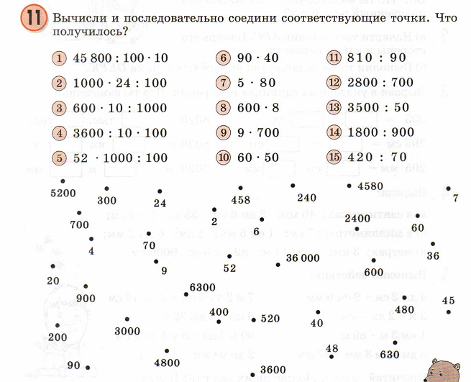

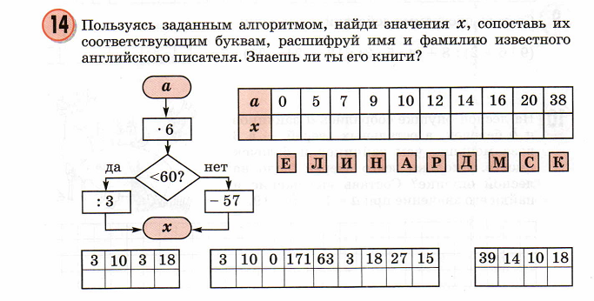

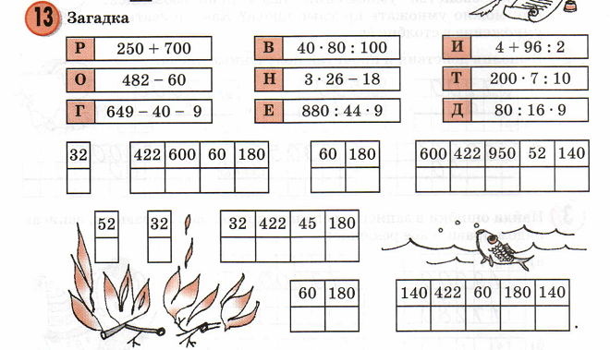

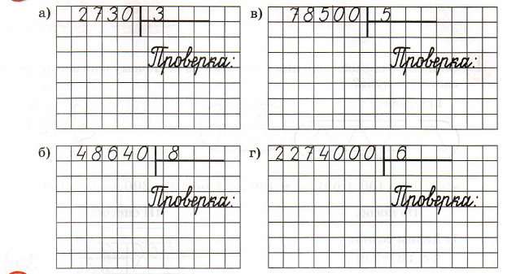

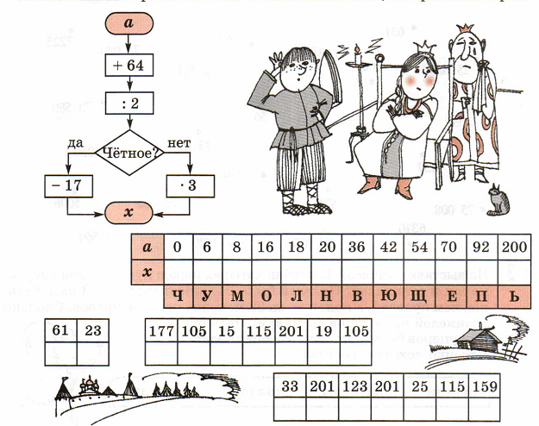

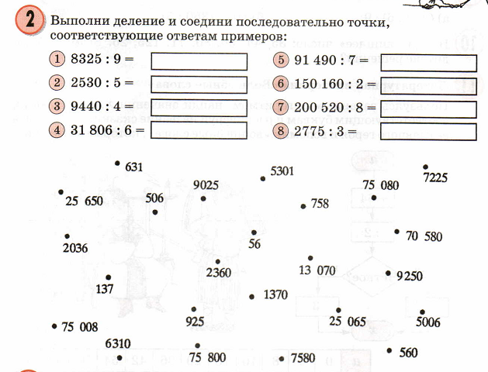

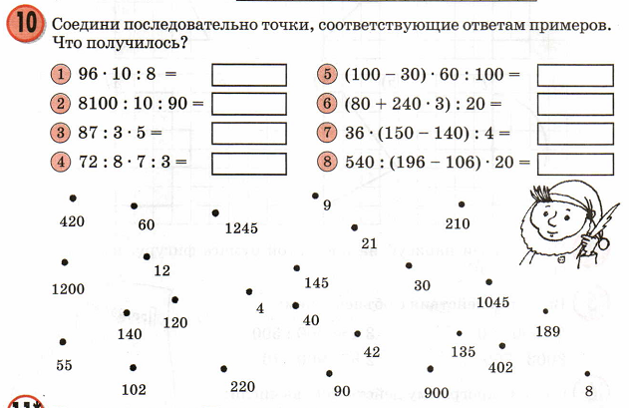

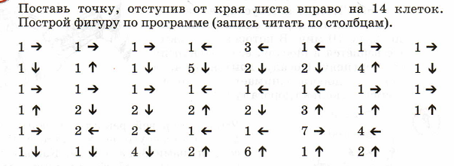

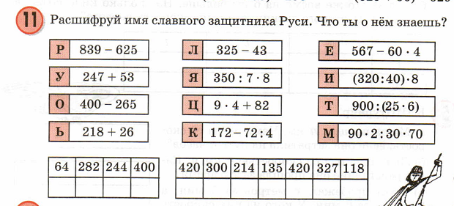

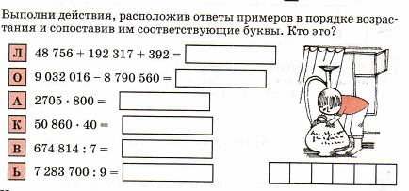

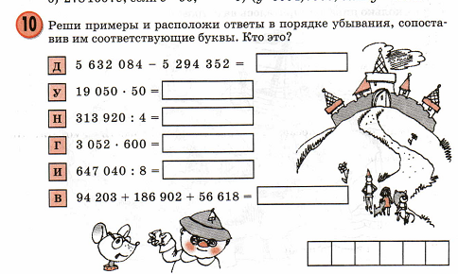

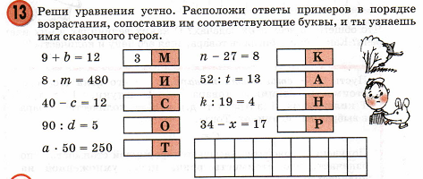

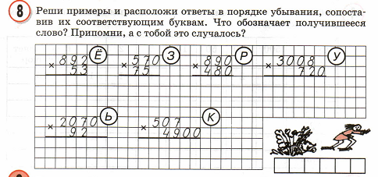

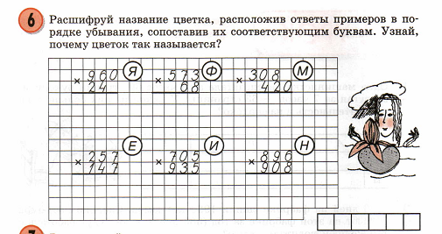

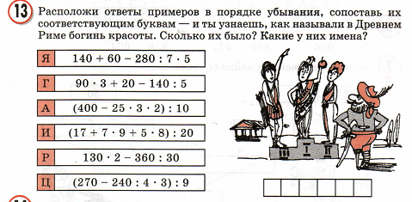

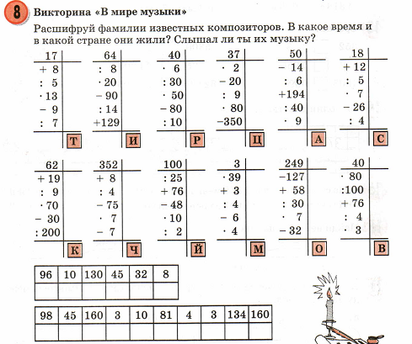

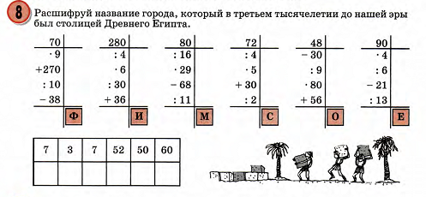

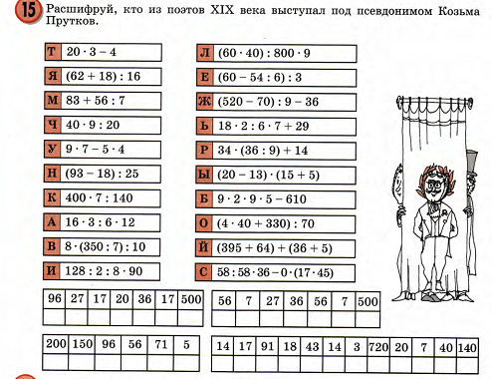

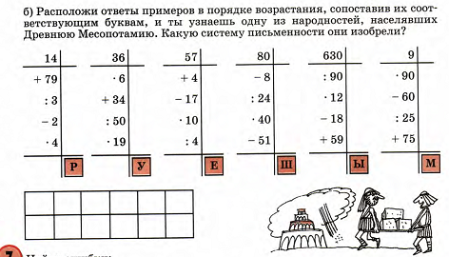

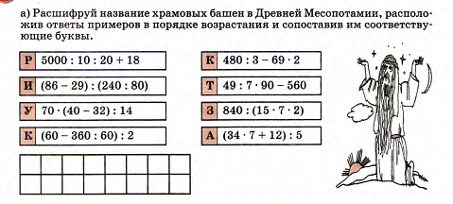
Ммс с

